Support vector machine classification

Support vector machine konusunu regresyon bölümünde support vector machine regression ile birlikte kullanmıştık. Regresyon modelinde veri setine bir doğru veya eğri çizilerek, marjin aralığını minimumda tutarak, maksimum sayıda veriyi kapsaması gerektiğini belirtmiştik

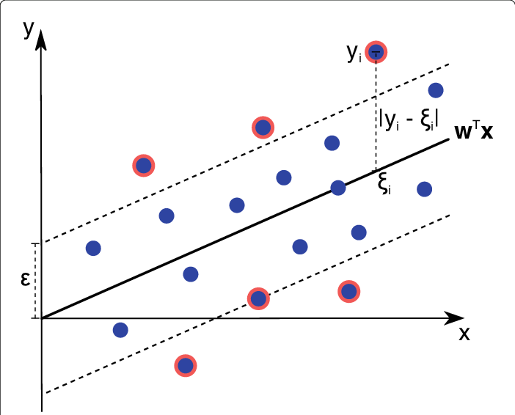

Support vector mavhine classification modelinde ise iki farklı veri setini birbirinden ayırmak için bir doğru ya da eğri çizilmesi, çizilen doğru ya da eğrinin maksimum marjin değeri ile iki veri setini birbirinden ayrması gerekmetedir.

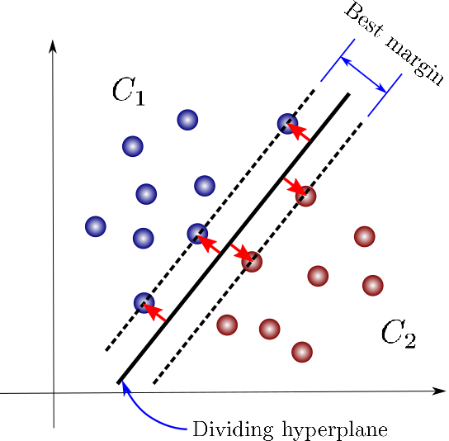

import numpy as np

import pandas as pd

import matplotlib.pyplot as plt

data=pd.read_csv("C:/Users/asus/Desktop/ml/ürün.csv")

data.head()

x=data.iloc[:,0:2].values

y=data.satinalma.values.reshape(-1,1)

S=data[data.satinalma==0]

B=data[data.satinalma==1]

plt.scatter(S.yaş,S.maaş,color="red")

plt.scatter(B.yaş,B.maaş,color="green")

from sklearn.model_selection import train_test_split

xtrain,xtest,ytrain,ytest=train_test_split(x,y,test_size=0.33,random_state=22)

from sklearn.preprocessing import StandardScaler

sc=StandardScaler()

xtrain1=sc.fit_transform(xtrain)

xtest1=sc.transform(xtest)

from sklearn.svm import SVC

sv=SVC(random_state=22)

sv.fit(xtrain1,ytrain)

sv.score(xtest1,ytest)

yhead=sv.predict(xtest1)

sv.score(xtest1,ytest)

from sklearn.metrics import confusion_matrix

cm = confusion_matrix(ytest,yhead)

cm